Adjective (பெயரடை)

A word that describes noun or pronoun is the adjective (பெயரடை)

5 kinds of adjective

Lexicon

|  |  |  |  |  |
| --- | --- | --- | --- | --- |
| **Qualitative ( பண்புப் பெயரடை )** | **Numeral ( எண் பெயரடை )** | **Quantitative ( அளவுப் பெயரடை )** | **Demonstrative ( சுட்டுப் பெயரடை )** | **Colour ( வண்ணப் பெயரடை )** |
| New / புது | Five/ஐந்து | Some/சில | Those/அந்த | White/வெள்ளை |
| Bad / கெட்ட | One / ஒருவர் | Very few/வெகு சில | This/இந்த | Red/சிவப்பு |
| Beautiful/அழகான | Two/இரண்டு | Whole/முழு | That/அந்த | Blue/நீலம் |

FSA for adjective

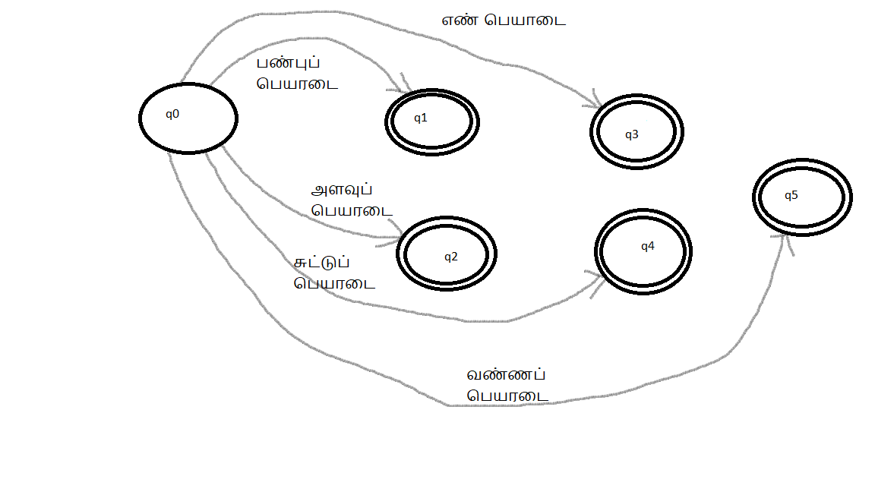

sharmila.k.scse2019@gmail.com